软件研发部 | 文档编号 |  | 版本 | A1 | 密级 | 商密A
软件研发部 | 项目名称 | 医院智能诊疗系统
软件研发部 | 项目来源

医院智能诊疗系统商业计划暨
架构设计说明书
(内部资料 请勿外传)

编 写： | 唐晓宇 | 日 期： | 2017年6月2日
检 查： | 何靖 马也骋 | 日 期： | 2017年6月3日
审 核： |  | 日 期：
批 准： |  | 日 期：

深圳科技有限公司

版权所有 不得复制

文档变更记录
序号 | 变更（+/-）说明 | 作者 | 版本号 | 日期 | 批准
1
2

目 录

文档变更记录 2
目 录 3
1、引言 4
1、引言 4
2、范围 4
2、范围 4
3、总体设计 5
3、总体设计 5
4、接口设计 9
4、接口设计 9
5、运行设计 9
5、运行设计 9
6、特性设计 10
6、特性设计 10
7、部署 11
7、部署 11
8、附录 12
8、附录 12

引言
本文旨在简要阐述深圳科技公司旗下的医院智能诊疗项目的设计原则、实施方案和技术选择。

背景
由于妇幼病人存在大量科普性需求，各大综合在线问诊平台至少30%以上的咨询来自妇产科和儿科，再加上大量母婴垂直平台，问询数量将更加巨大。基于此，2017全国AI挑战赛中，以上海市第一妇婴保健院为需求方，提出了运用人工智能机器学习和自然语言处理技术，研发科普型在线问诊智能医生。

术语和缩略语
机器学习，自然语言处理，智能问诊

参考资料
在形成这一设计理念和架构的过程中，我们查阅了相关的网上资料，并结合实际，开发出了这一套医院智能诊疗系统。

范围

软件名称
英文名称：intelligent diagnose system
中文名称：医院智能诊疗系统

软件功能
通过给用户提供明确的应用接口，使用户能够在不同情况下自主查询相关的医疗知识甚至进行初步的诊断。

软件应用
我们采用了python+MySQL来搭建这个系统。这样做的主要原因是：python拥有机器学习的模块，可以方便地进行机器学习；同时，作为python的一个重要前台应用，django也提供了很好的前台查询体验；此外，MySQL作为一个传统的开源数据库，也方便我们及时进行数据存储。

需求边界
我们旨在帮助广大医患用户及时进行相关疾病信息的查询，甚至进行初步的诊断。

总体设计

架构设计目标和约束
架构的设计目标是方便广大医患用户及时进行信息的查询。
可能的约束在于系统的扩展性能尚不够健壮，当访问数量巨大的时候，还需要搭建分布式系统。

运行环境
序号 | 项目 | 详细信息
 | 后台软件环境 | Linux, python, mysql4.0/以上
 | 前台软件环境 | Windows 7，8，10
 | 数据库 | MySQL及文本

开发环境
序号 | 项目 | 详细信息
1 | 操作系统 | 开发编译系统：django,  操作系统： linux，windows系列
2 | 编程语言 | python、HTML、CSS
3 | 编程工具 | Eclipse 3.4或开发者自己熟悉的文本编辑器
4 | 网络平台 | 100M Ethernet

设计思想
借助于django自身的架构，我们使用Model-View-Controller的架构实现对于用户的服务需求。

架构体系
医院智能诊疗系统的架构在逻辑上主要有三层：
1、医院疾病咨询静态页面：由用户根据这一静态系统的索引自主按需查询，通过链接来实现不同页面之间的跳转；
2、医院疾病咨询静态页面搜索：我们建立了标题搜索和关键词搜索这两种功能，无论是标题搜索，还是关键词搜索，只要和静态页面的内容相匹配，就自动跳转到该页面；
3、医院智能问诊系统：在标题搜索的功能上，这一系统提供静态页面搜索的同样功能，以供那些不需要诊断的医患用户使用；对于需要诊断的医患用户，系统要求用户按照提示逐一输入病人的疲劳感、体温、呼吸、心跳、胃部、大便等信息，然后在后台通过机器学习的方法，进行自动诊断，并按照诊断结果把用户引导至相应的静态界面。

重要业务流程（3个）

流程1：
客户自主按索引查询静态系统：
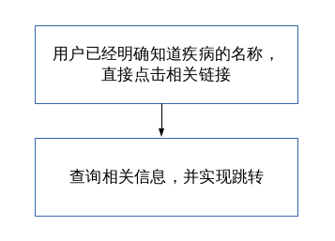

流程2

搜索静态系统：

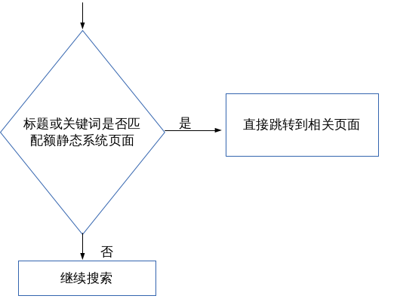

流程3

智能诊疗系统流程：

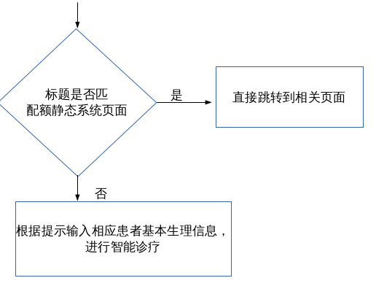

接口设计

系统外部接口

数据库接口
后台拟采用MYSQL数据库；目前采用local接口，实际部署时应该采用远程接口

第三方接口
暂无；后续可考虑建立更大规模的医患系统数据库

通信接口
暂无

系统内部接口
python内部各模块相互之间的接口，尤其是在机器学习时相互调用。

运行设计

进程/任务的设计

前台RCP客户端
用python实现

后台系统
在前台使用django的情况下，后台使用numpy实现机器学习

数据存储

数据库模型
MySQL数据库用于存储当前用户自己输入的体征信息

文件
确保前台的状态变量和数据库同步

系统参数
按照规则设立

其它数据
将来在流量增大的情况下，可以考虑使用Redis这种内存数据库

出错处理
通过django自带的Debug设置，及时反映运行的各个部分

特性设计
医院智能诊疗系统重点在于帮助用户咨询病情，及时快速地使他们找到自己需要的信息，或者帮助他们实现自主诊断

性能
要求无论机器学习的历史记录有多少条，给用户响应的回答时间不应超过10秒

规模分析与实现
目前这一服务的提供还主要是基于公司自有的服务器，难以达到大规模时候的高并发要求；以后如有需要，可以考虑使用高并发的架构，即云服务器

性能分析与实现
这一服务的成功与否目前来看关键在于客户要输入准确的个人体征信息，因为这是我们进行机器学习的判断依据。

内存占用
在使用Redis数据库的情况下，会用内存来缓存数据；除此之外，在高并发环境下，似乎速度是一个更大的瓶颈。

响应速度要求
在任何情况下，给客户响应的时间不应超过10秒

可靠性
标准是72小时无故障。

安全性
我们的安全性主要建立在用户自身信息输入的准确性和大数据机器学习的科学性

可维护性
目前，服务器和文件都在本地；将来在规模扩大后，将必须兼顾云服务器数据和当地文件的协调性

部署

部署模式：采用linux系统和django服务器

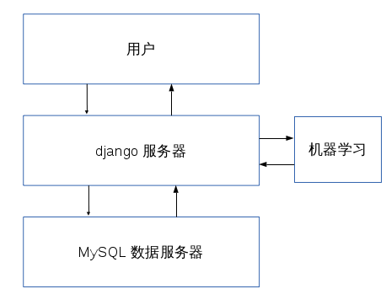

许可协议
公司将保护用户个人信息的隐私。

附录
对于服务做大规模之后的方案会在后续完善，希望能够得到大家的支持。

